Как самостоятельно заблокировать сайт в сети «Интернет», содержащий запрещенную информацию?

1 шаг -зайдите на сайт Роскомнадзора в сети Интернет rkn.gоv.ru

2 шаг- найдите раздел «Единый реестр запрещенной информации»

3 шаг- заполните заявку в подразделе «Прием сообщений»

4 шаг- скопируйте ссылку найденного сайта в разделе «Указатель сайта в сети «Интернет»

5 шаг- сделайте и прикрепите к обращению скриншот страницы с «вредной» информацией

6 шаг- укажите свой электронный адрес для обратной связи с Роскомнадзором»
Куда можно обратиться?

- в случае если Вам стало известно о фактах распространения запрещенной информации в сети «Интернет» , данную информацию можно сообщить в надзорные и контролирующие органы:

Прокуратура города Кизела ,адрес 618350 г. Кизел, ул. Пролетарская 19, по телефону 4-44-97 , 4-45-29 или на электронный адрес kizel@prokurorperm.ru

Органы прокуратуры , в свою очередь готовы сохранить анонимность обратившихся, проверить изложенные факты и привлечь виновных к ответственности, предав результаты проверок гласности.



ПРОКУРАТУРА
ГОРОДА КИЗЕЛА

ПАМЯТКА
обеспечение
информационной
безопасности детей
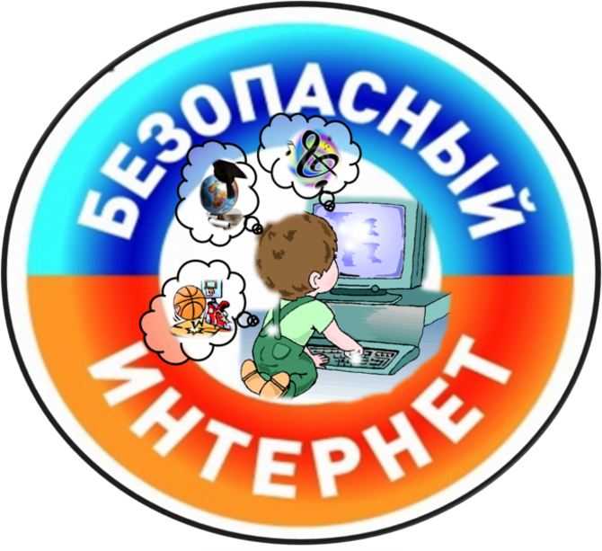

2018 год
Забота о всесторонней безопасности детей, их здоровье, психическом и нравственном развитии- это общая задача государства, общества и , главным образом, родителей, имеющих приоритет в воспитании своих детей.
Интернет прочно вошел в нашу жизнь, и вопросы психологической и нравственной безопасности важны сегодня как никогда.
Российские дети начинают выходить в Интернет в 6-7 лет и этот возраст с каждым годом молодеет. Детская интернет-аудитория в настоящее время составляет более 90 %.
Длительная неконтролируемая интернет-активность негативно сказывается на духовно-нравственном развитии детей: интернет-игры развивают зависимость, трудно поддающуюся лечению, и суицидальные настроения, просмотр сцен насилия, жестокости, а также «взрослого» интернет-контента в детстве в будущем провоцирует рост асоциального поведения и преступности.
Защита психического, духовного и нравственного развития ребенка от дестабилизирующего воздействия информационной продукции, именуемой информационной безопасностью ребенка, является главной обязанностью родителей.
Гарантия информационной безопасности детей основывается на обязательном принятии родителями мер, предусмотренных Федеральным законом от 24.07.1998 № 124-ФЗ «Об основных гарантиях прав ребенка в Российской Федерации», направленных на защиту детей от информации, пропаганды и агитации, наносящих вред их здоровью, нравственному и духовному развитию, в том числе от нетерпимости и неравенства, порнографии, пропаганды нетрадиционных сексуальных отношений, насилия и жестокости, наркомании, токсикомании, антиобщественного поведения.
Главным способом защиты детей от вреда, причиняемого информацией, является применение родительской власти в форме запрета и контроля .


Согласно требований ст.5 Федерального закона от 29.12.2010 № 436-ФЗ «О защите детей от информации, причиняющей вред их здоровью и развитию» , запрещена для распространения среди детей информация:
1\побуждающая детей к совершению действий, представляющих угрозу их жизни и (или) здоровью, в том числе к причинению вреда своему здоровью, самоубийству;
2\способная вызвать у детей желание употреблять наркотические средства, психотропные и (или) одурманивающие вещества, табачные изделия, алкогольную и спиртосодержащую продукцию, принять участие в азартных играх, заниматься проституцией, бродяжничеством или попрошайничеством;
3\обосновывающая или оправдывающая допустимость насилия и (или) жестокости либо побуждающая осуществлять насильственные действия по отношению к людям или животным, за исключением случаев, предусмотренных настоящим Федеральным законом;
4\отрицающая семейные ценности, пропагандирующая нетрадиционные сексуальные отношения и формирующая неуважение к родителям и (или) другим членам семьи;
5\оправдывающая противоправное поведение;
6\содержащая нецензурную брань;
7\содержащая информацию порнографического характера;
8\о несовершеннолетнем , пострадавшем в результате противоправных действий, позволяющая прямо или косвенно установить его личность.

